
Guatemala 09 de enero de 2025
CC3067 – Redes – Sección 20

Laboratorio 1
Esquemas de comunicación e introducción a Wireshark

Integrantes:
231010 – Dilary Sarahí Cruz López
231135 - Javier Alexander Linares Chang

Primera parte: Esquemas de comunicación

3.1 - Transmisión de códigos

Emisor | Esquema | Mensaje Enviado | Mensaje Recibido | Errores
Javier | Morse | Como te llamas | kjtjnellamt
Dilary | Morse | Que horas son | quehorasson
Javier | Baudot | Redes es difícil | redesesuificil
Dilary | Baudot | Holaa Mundo | holaimundo
Javier | Morse | Baudot y Morse | baudotcosrse
Dilary | Baudot | Practicando | practicaddo

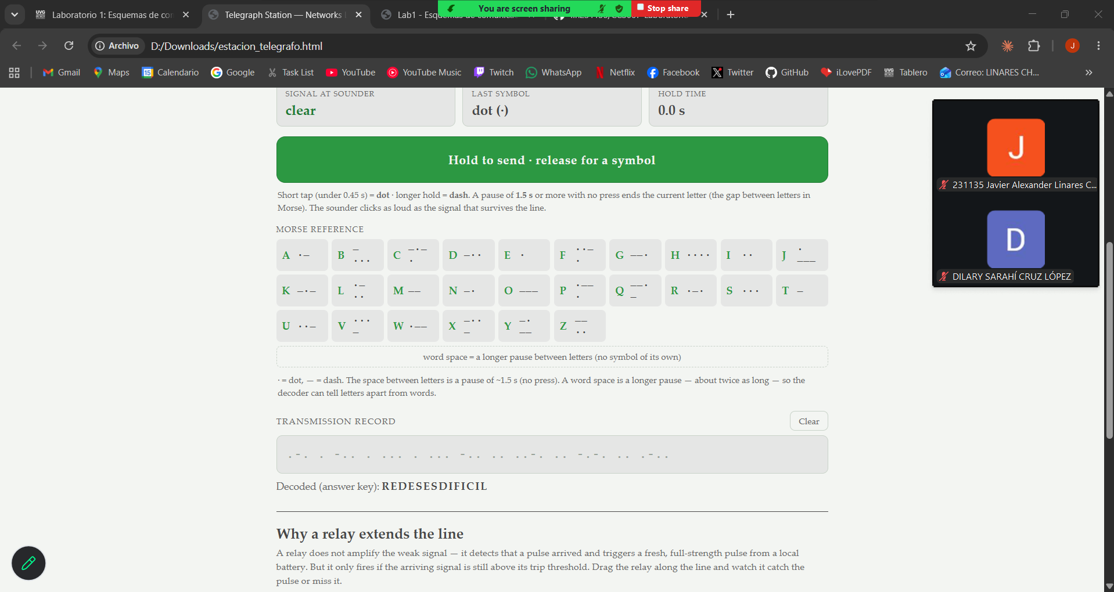

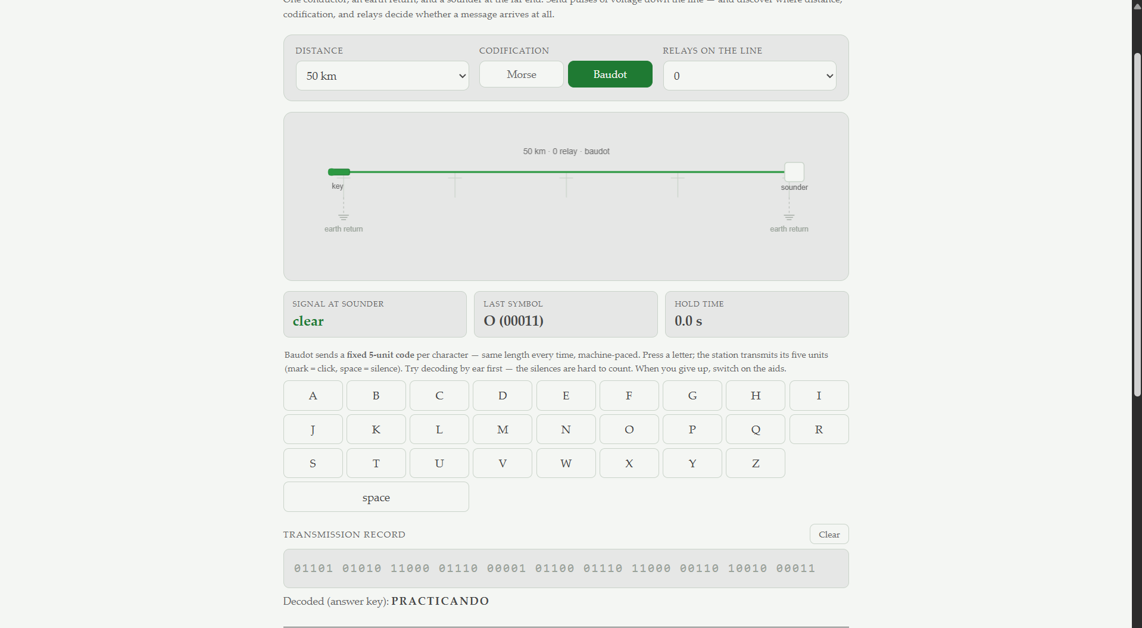

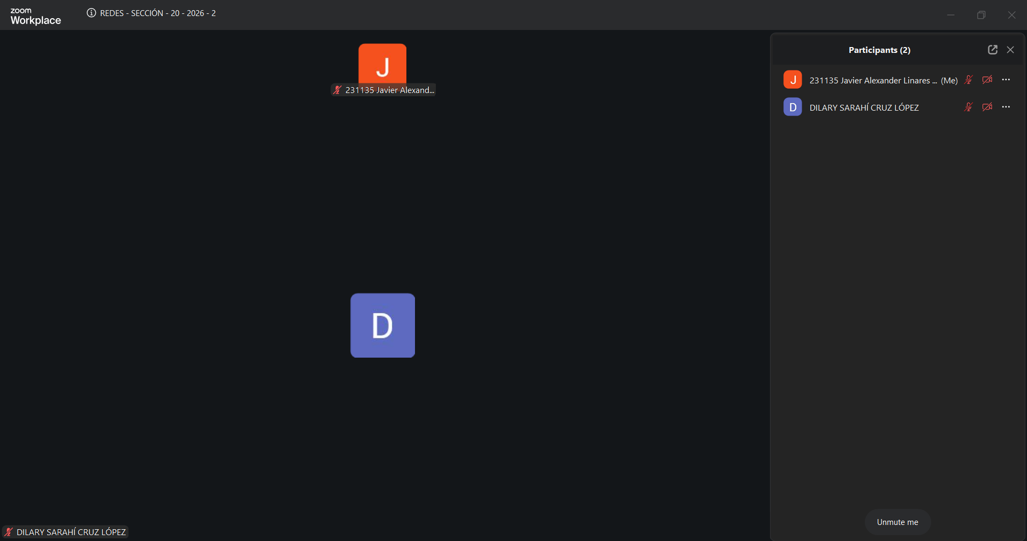

3.2 - Transmisión “empaquetada”

Esquema seleccionado para todos los mensajes: Morse

Emisor | Esquema | Mensaje Enviado | Mensaje Recibido | Errores
Javier | Morse | Notas de voz
Dilary | Morse | Enviando codigo
Javier | Morse | Esto es dificil
Dilary | Morse | Whatsapp si
Javier | Morse | Grabando xd
Dilary | Morse | Escuchando no

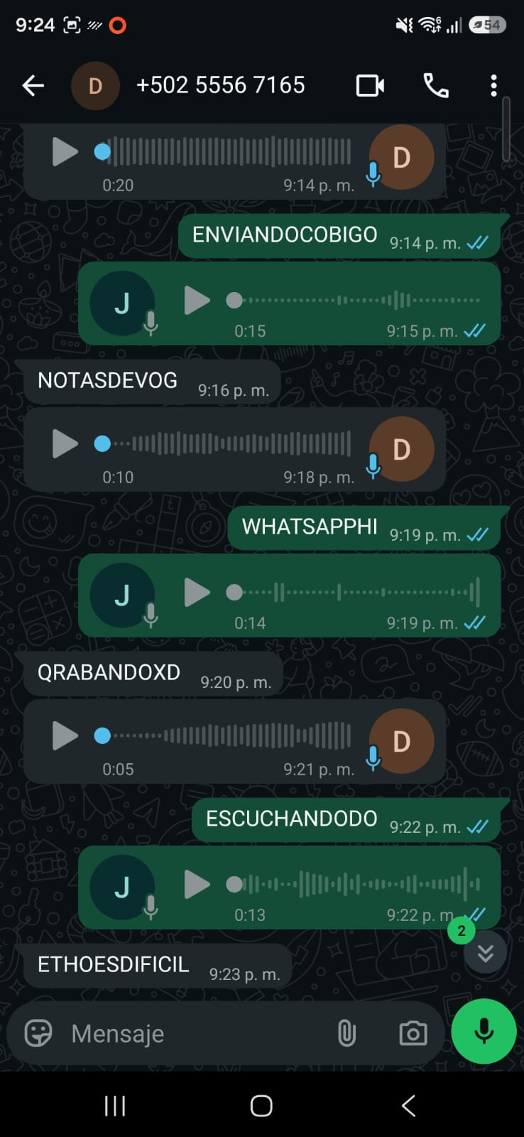

3.3 - Conmutación de mensajes

